数据库设计说明书

# 第一章引言

## 编写目的

本数据库设计说明书是对福大吃点啥数据库设计的定义，包括本系统数据逻辑结构设计、数据字典以及运行环境、安全保密设计等。

本数据库设计说明书适合以下读者：

* 用户
* 系统设计人员
* 质量控制人员
* 系统确认测试人员
* 系统维护人员

本数据库设计说明书是以下开发活动的依据之一：

* 系统详细设计
* 用户验收

## 背景

软件名称: 福大吃点啥

新生来到福大时，想寻找适合自己口味的美食但是又不熟悉福大。到福州大学旅游的游客想吃一下福大的食堂，看一看不同学校食堂的不同特色，这时就需要我们的“福大吃点啥”了，帮你找到福大的美食。吃到好吃的店家，或者找到自己中意的专属味道，那就在“吃点啥”上面发布吧，让更多的人吃到福大的美味。或者在一家店吃过一次自己觉得这家不行，想提醒大家别踩雷，那就能在我们的“福大吃点啥”上发布动态帮助大家避雷。

商家的：商家层面对商家内容的维护与修改。

平衡管理的：社区管理者的操作集合。

## 术语定义

本文用到的术语符合国家标准《软件工程术语（GB/T11475-1995）》。

与本文直接相关的国家标准包括：

* GB8566-1995 软件生存期过程
* GB8567-88 计算机软件产品开发文件编制指南
* GB8567-88 计算机软件数据库设计说明编制指南
* GB/T11457-1995 软件工程术语

## 参考资料

* 《企业协同办公系统需求规格说明书》
* 《企业协同办公系统概要设计说明书》
* 《企业协同办公系统详细设计说明书》
* 《实用软件工程》，郑人杰，殷人昆，陶永雷，清华大学出版社，1997.4
* 《软件工程实践者之路》，美，清华大学出版社，1997.4
* 《计算机软件产品开发文件编制指南，GB 8567-88》
* 《电子政务试点示范工程技术规范》

# 外部设计

## 标识符和状态

数据库软件的名称：SQL Server 2005

数据库的名称为： DB_OA

## 使用它的程序

本数据库使用于 “福大吃点啥” V1.0

## 命名约定

所有的数据库命名都是以模块的缩写加上具体表的英文词汇组成，这样能够统一数据库表的命名，也能够更好的规范数据库表命名。

## 设计约定

在本系统中，数据库的设计采用Visio进行，并且采用面向对象的设计方法，首先进行对象实体的设计，最后将对象持久化到数据库中，所有的表和表之间的关联(ER图)都采用标准的Visio设计工具进行，这样能够将整个系统的设计和数据库设计有机的结合起来。

3.1 概念结构设计

3.1.1 实体和属性的定义

公共模块

评论信息（评论ID，用户ID，评论时间，评论内容，点赞量，浏览量）

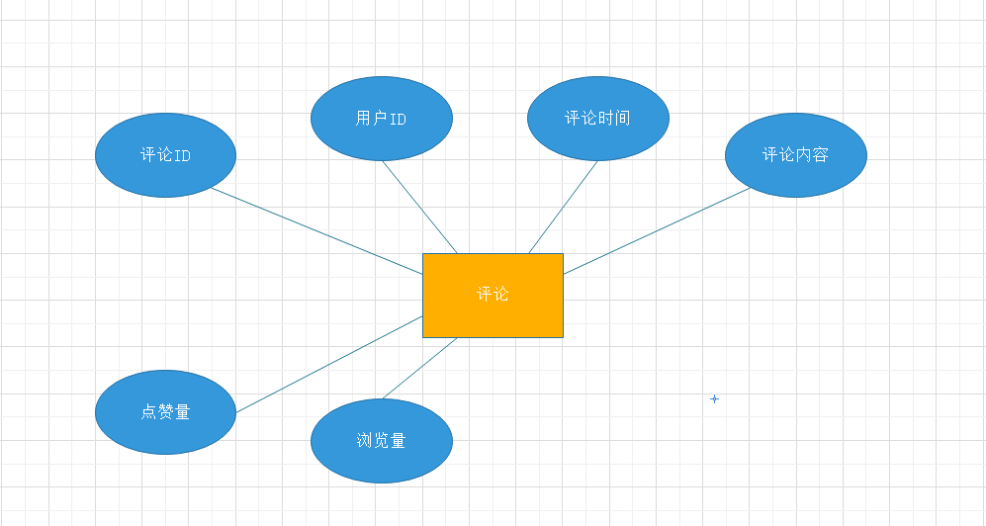

举报信息（举报ID，用户ID，评论ID，举报时间，举报原因）

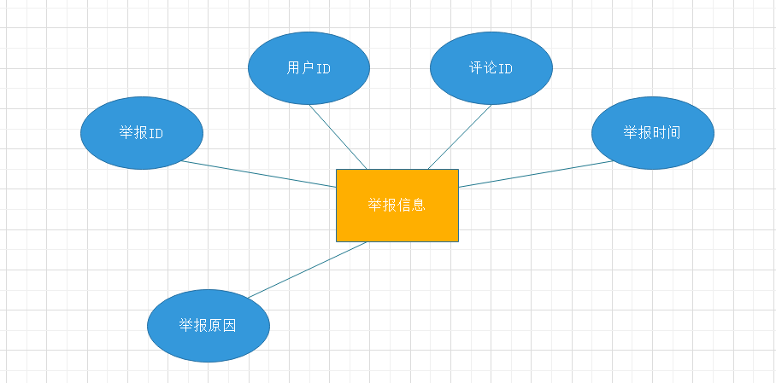

申请成为管理员（用户ID，申请理由，申请时间，申请结果）

其中属性约束如下：

申请结果：0=通过 1=未通过

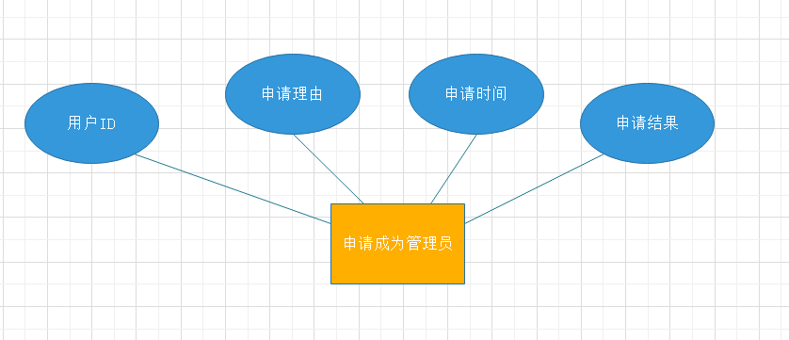

审核举报（举报ID，评论ID，管理员ID，审核结果）

其中属性约束如下：

审核结果：0=未通过 1=通过

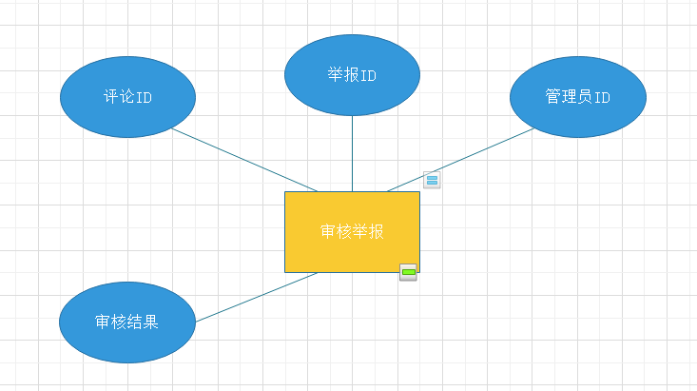

商家模块

商家信息（商家ID，店名/登录名，店主姓名，商家好评等级，联系方式，食堂位置，登陆密码）

其中属性约束如下：

商家好评等级：-2=特别差评 -1=差评 1=一般 2=较好 3=好评 4=特别好评

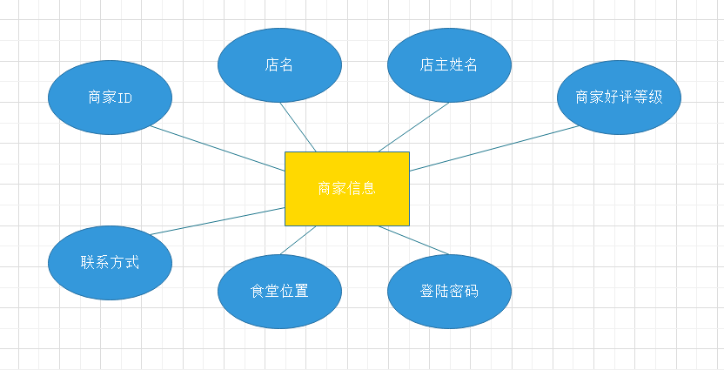

菜品信息（菜品ID，菜品名称，菜品价格，菜品口味类型，菜品点赞量）

其中属性约束如下：

菜品口味类型：1=不辣 2=微辣 3=中辣 4=辣 5=特辣

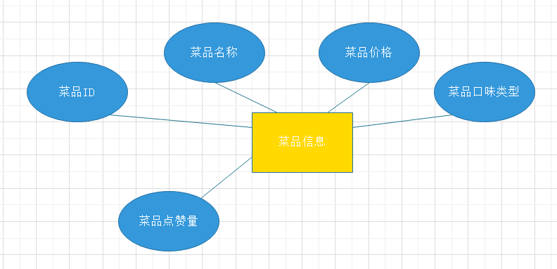

操作菜品（商家ID，菜品ID，更新时间，更新类型，更新内容）

其中属性约束如下：

更新类型：1=添加 2=更新 3=删除

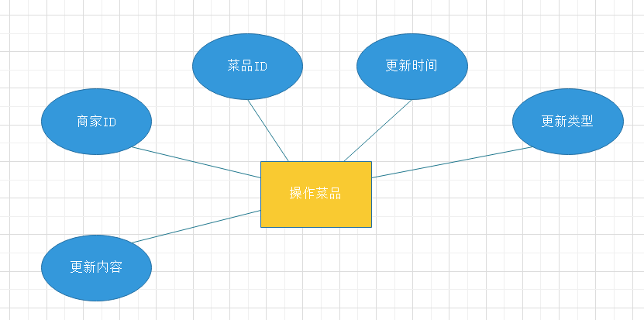

用户模块

用户信息（用户ID，用户类型，用户名，密码，用户等级）

其中属性约束如下：

用户类型：1=游客3=福大注册用户

用户等级：-2=恶意重伤 -1=无脑瞎 1=水 2=青铜 3=黄金 4=大神 5=传说

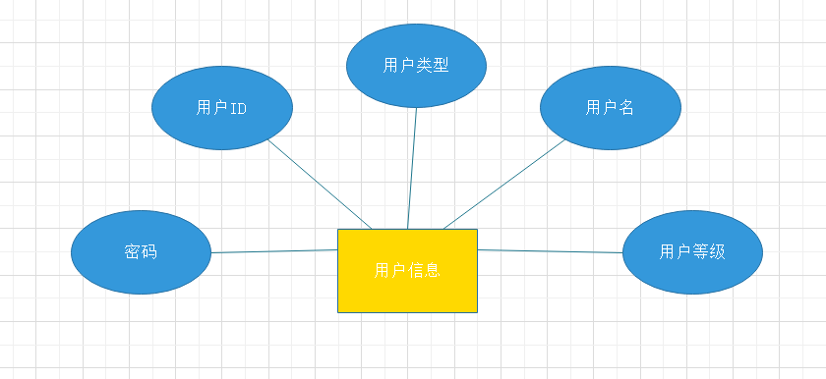

管理员模块

管理员信息（管理员ID，管理员昵称，管理员密码，管理员真实信息）

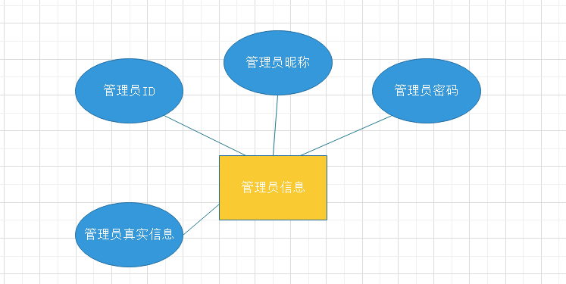

3.1.2 设计局部ER图

3.1.3 设计全局ER模式

3.2 逻辑结构设计

3.2.1 模式

Public：

评论信息（评论ID，用户ID，评论时间，评论内容，点赞量，浏览量）

|  |  |  |  |  |  |
| --- | --- | --- | --- | --- | --- |
| 字段名 | 数据类型 | 长度 | 主键 | 非空 | 描述 |
| CriID | Int | 15 | 是 | 否 | 评论id（自增ID） |
| UserID | Int | 15 |  |  | 用户id |
| CriTime | DATETIME | 20 |  |  | 评论时间 |
| Criticism | Text | 200 |  |  | 评论内容 |
| Like | Int | 5 |  |  | 点赞量 |
| Browse | Int | 5 |  |  | 浏览量 |

举报信息（用户ID，举报评论ID，举报时间，举报原因）

|  |  |  |  |  |  |
| --- | --- | --- | --- | --- | --- |
| 字段名 | 数据类型 | 长度 | 主键 | 非空 | 描述 |
| UserID | Int | 15 | 是 | 否 | 用户ID（自增ID） |
| ReportID | Int | 15 |  |  | 举报ID |
| CriID | int | 15 |  |  | 评论id |
| ReportTime | Datetime | 20 |  |  | 举报时间 |
| ReportReason | Text | 50 |  |  | 举报原因 |

申请成为管理员（用户ID，申请理由，申请时间，申请结果）

|  |  |  |  |  |  |
| --- | --- | --- | --- | --- | --- |
| 字段名 | 数据类型 | 长度 | 主键 | 非空 | 描述 |
| UserID | Int | 15 | 是 | 否 | 用户ID |
| Applyreason | Text | 200 |  |  | 申请理由 |
| Applytime | Datetime | 20 |  |  | 申请时间 |
| Result | Int | 4 |  |  | 申请结果（  0通过 1=未通过  ） |

审核举报（举报ID，评论ID，管理员ID，审核结果）

|  |  |  |  |  |  |
| --- | --- | --- | --- | --- | --- |
| 字段名 | 数据类型 | 长度 | 主键 | 非空 | 描述 |
| ReportID | Int | 15 | 是 | 否 | 举报ID |
| CriID | Int | 15 |  |  | 评论ID |
| AID | Int | 15 |  |  | 管理员ID |
| Checkresult | Int | 4 |  |  | 审核结果（ 0=未通过 1=通过） |

商家模块

商家信息（商家ID，店名/登录名，店主姓名，商家好评等级，联系方式，食堂位置，登陆密码）

其中属性约束如下：

商家好评等级：-2=特别差评 -1=差评 1=一般 2=较好 3=好评 4=特别好评

|  |  |  |  |  |  |
| --- | --- | --- | --- | --- | --- |
| 字段名 | 数据类型 | 长度 | 主键 | 非空 | 描述 |
| SID | Int | 4 | 是 | 否 | 商家ID（自增ID） |
| Location | Char | 30 |  |  | 食堂位置 |
| SKEY | Char | 15 |  |  | 登陆密码 |
| Tel | Char | 11 |  |  | 联系方式 |
| SNAME | Char | 15 |  |  | 店名 |
| Ownername | Char | 10 |  |  | 店主姓名 |
| Crilevel | Int | 2 |  |  | 好评等级 |

菜品信息（菜品ID，菜品名称，菜品价格，菜品口味类型，菜品点赞量）

其中属性约束如下：

菜品口味类型：1=不辣 2=微辣 3=中辣 4=辣 5=特辣

|  |  |  |  |  |  |
| --- | --- | --- | --- | --- | --- |
| 字段名 | 数据类型 | 长度 | 主键 | 非空 | 描述 |
| CID | INT | 3 | 是 | 否 | 菜品ID（自增ID） |
| CNAME | CHAR | 10 |  |  | 菜品名称 |
| CPRICE | FLOAT | 4 |  |  | 菜品价格 |
| CTASTE | INT | 1 |  |  | 菜品口味类型 |
| CLIKES | INT | 5 |  |  | 菜品点赞数 |

操作菜品（商家ID，菜品ID，更新时间，更新类型，更新内容）

其中属性约束如下：

更新类型：1=添加 2=更新 3=删除

|  |  |  |  |  |  |
| --- | --- | --- | --- | --- | --- |
| 字段名 | 数据类型 | 长度 | 主键 | 非空 | 描述 |
| SID | Int | 4 | 是 | 否 | 商家ID（自增ID） |
| CID | INT | 3 | 是 | 否 | 菜品ID（自增ID） |
| REFTIME | TIMESTAMP |  |  |  | 更新时间 |
| REFKIND | INT | 1 |  |  | 更新类型 |
| REFRESH | CHAR | 20 |  |  | 更新内容 |

Users：

用户信息（用户ID，用户类型，用户名，密码，用户等级）

|  |  |  |  |  |  |
| --- | --- | --- | --- | --- | --- |
| 字段名 | 数据类型 | 长度 | 主键 | 非空 | 描述 |
| UserID | Int | 15 | 是 | 否 | 用户ID（自增ID） |
| UserType | Int | 10 |  |  | 用户类型（1=游客3=福大注册用户） |
| UserName | Varchar | 15 |  |  | 用户名 |
| PassWord | Varchar | 50 |  |  | 密码 |
| Level | Int | 4 |  |  | 用户等级（-2=恶意重伤 -1=无脑瞎 1=水 2=青铜 3=黄金 4=大神 5=传说） |

Admin：

管理员模块

管理员信息（管理员ID，管理员昵称，管理员密码，管理员真实信息）

|  |  |  |  |  |  |
| --- | --- | --- | --- | --- | --- |
| 字段名 | 数据类型 | 长度 | 主键 | 非空 | 描述 |
| AID | INT | 4 | 是 | 否 | 管理员ID（自增ID） |
| AIMFO | CHAR | 30 |  |  | 真实信息 |
| ANAME | CHAR | 10 |  |  | 管理员昵称 |
| AKEY | CHAR | 15 |  |  | 管理员密码 |

3.2.2 外模式 ：没有

3.3 物理结构设计

数据库名称为: DB_OA

存储位置：默认位置

建立系统程序员视图，包括：

1. 数据在内存中的安排，包括对索引区、缓冲区的设计；
2. 所使用的外存设备及外存空间的组织，包括索引区、数据块的组织与划分；
3. 访问数据的方式方法。
4. 运用设计

4.1 数据字典设计：无说明

4.2 安全保密设计

通过区分不同的访问者、不同的访问类型和不同的数据对象，进行分别对待而获得的数据库安全保密设计考虑。对数据库设计中涉及到的各种项目，如数据项、记录、系、文卷、模式、子模式等一般要建立起数据保护措施，以说明它的标识符、同义名及有关信息。数据库由专门数据库管理用员对数据库操作，需要注意以下几项安全问题：

访问安全 、网络安全 、传输安全 、备份安全 、数据安全

4.3 数据库实施

4.3.1 创建数据库

Create database public;

Create database merchants;

Create database users;

4.3.2 创建表

USE [BBSDataTest]

Go

CREATE TABLE [dbo].[criticism](

[CriID] [int] IDENTITY(1,1) NOT NULL,

[UserID] [int](15) COLLATE Chinese_PRC_CI_AS NULL,

[CriTime] [datetime](20) NULL,

[Criticism] [text](200) COLLATE Chinese_PRC_CI_AS NULL,

[Like] [int](5) COLLATE Chinese_PRC_CI_AS NULL,

[Browse] [int](5) COLLATE Chinese_PRC_CI_AS NULL,

CONSTRAINT [PK_criticism] PRIMARY KEY

(

[CriID] ASC

)WITH (PAD_INDEX = OFF, IGNORE_DUP_KEY = OFF) ON [PRIMARY]

) ON [PRIMARY]

Go

CREATE TABLE [dbo].[report](

[UserID] [int] IDENTITY(1,1) NOT NULL,

[ReportID] [int](15) COLLATE Chinese_PRC_CI_AS NULL,

[CriID] [int](15) COLLATE Chinese_PRC_CI_AS NULL,

[ReportTime] [datetime](20) NULL,

[ReportReason][text](50) COLLATE Chinese_PRC_CI_AS NULL,

CONSTRAINT [PK_report] PRIMARY KEY

(

[UserID] ASC

)WITH (PAD_INDEX = OFF, IGNORE_DUP_KEY = OFF) ON [PRIMARY]

) ON [PRIMARY]

Go

CREATE TABLE [dbo].[applya](

[UserID] [int] IDENTITY(1,1) NOT NULL,

[Applyreason] [text](200) COLLATE Chinese_PRC_CI_AS NULL,

[Applytime] [datetime](20) NULL,

[Result][int](4) COLLATE Chinese_PRC_CI_AS NULL,

CONSTRAINT [PK_applya] PRIMARY KEY

(

[UserID] ASC

)WITH (PAD_INDEX = OFF, IGNORE_DUP_KEY = OFF) ON [PRIMARY]

) ON [PRIMARY]

Go

CREATE TABLE [dbo].[check](

[ReportID] [int] IDENTITY(1,1) NOT NULL,

[CriID] [int](15) COLLATE Chinese_PRC_CI_AS NULL,

[AID] [int](15) COLLATE Chinese_PRC_CI_AS NULL,

[Checkresult][int](4) COLLATE Chinese_PRC_CI_AS NULL,

CONSTRAINT [PK_check] PRIMARY KEY

(

[ReportID] ASC

)WITH (PAD_INDEX = OFF, IGNORE_DUP_KEY = OFF) ON [PRIMARY]

) ON [PRIMARY]

Go

CREATE TABLE [dbo].[criticism](

[SID] [int] (4) NOT NULL,

[Location] [Char]( 30) COLLATE Chinese_PRC_CI_AS NULL,

[SKEY] [CHAR](15) NULL,

[TEL] [CAHR](15) NULL,

[SNAME] [CHAR](15) COLLATE Chinese_PRC_CI_AS NULL,

[OWNERNAME] [CHAR](10) COLLATE Chinese_PRC_CI_AS NULL,

[CRILEVEL] [int](2) NULL,

CONSTRAINT [SID] PRIMARY KEY);

Go

CREATE TABLE [dbo].[criticism](

[CID] [int] (3) NOT NULL,

[CNAME] [Char]( 10) COLLATE Chinese_PRC_CI_AS NULL,

[CPRICE] [FLOAT](4) NULL,

[CTASTE] [INT](1) NULL,

[CLIKES] [INT](5) COLLATE NULL,

CONSTRAINT [CID] PRIMARY KEY,

CONSTRAINT C1 CHECK(CTASTE IN(1,2,3,4,5)));

Go

CREATE TABLE [dbo].[criticism](

[SID] [int] (4) NOT NULL,

[CID] [INT]( 30) COLLATE NOT NULL,

[REFTIME] [TIMESTAMP] NULL,

[REFKIND] [INT](1) NULL,

[REFRESH] [CHAR](20) COLLATE Chinese_PRC_CI_AS NULL,

CONSTRAINT ([SID],[CID]) PRIMARY KEY);

GO

CREATE TABLE [dbo].[User](

[UserID] [int] IDENTITY(1,1) NOT NULL,

[UserType] [int](10) COLLATE Chinese_PRC_CI_AS NULL,

[UserName] [varchar](15) COLLATE Chinese_PRC_CI_AS NULL,

[PassWord] [char](50) COLLATE Chinese_PRC_CI_AS NULL,

[Level] [int](4) COLLATE Chinese_PRC_CI_AS NULL,

CONSTRAINT [PK_User] PRIMARY KEY

(

[UserID] ASC

)WITH (PAD_INDEX = OFF, IGNORE_DUP_KEY = OFF) ON [PRIMARY]

) ON [PRIMARY]

GO

CREATE TABEL [dbo].[ADMIN](

[AID][INT](4)PRIMARY KEY,

[AIMFO][CHAR](30),

[ANAME][CHAR](10),

[AKEY][CHAR](15));